Конспект урока информатики в 5-м классе по учебнику Босовой Л.Л. на тему "Изменение формы представления информации"
Учитель информатики: Тимченко М.Ю.
Цель: Познакомить с обработкой информации, связанной с изменением формы её представления, но не изменяющей содержания, происходящей при систематизации информации, поиске информации, кодировании информации.
План:
- Орг. момент:
  - Поприветствовать друг друга.
  - Объявить план сегодняшнего урока.
  - Записать число и тему .
- Повторение:
  - Определение понятия “обработка информации”.
  - Типы обработки информации.
  - Задачи решенные на прошлом уроке.
- Новый материал:
  - Кодирование и декодирование.
  - Систематизация.
  - Поиск.
- Практическая работа за компьютерами.
- Домашнее задание.
Для урока:
- рабочие тетради
- учебник “Информатика 5” под ред. Л. Л. Босовой
- презентация
- раздаточный материал (таблицы)
- кабинет информатики, проектор, компьютеры
- телефонный справочник, словари, энциклопедии и т. п.
Здравствуйте! Садитесь.
Сегодня на уроке, мы, сначала, вспомним, чем занимались на прошлом уроке (неделю назад). Затем займёмся кодированием и декодированием информации, систематизацией информации и поиском информации. Запишите домашнее задание в дневники: параграф 1. 13, №8 стр. 53
- Откройте тетради, запишите число и тему урока: “Изменение формы представления информации”.
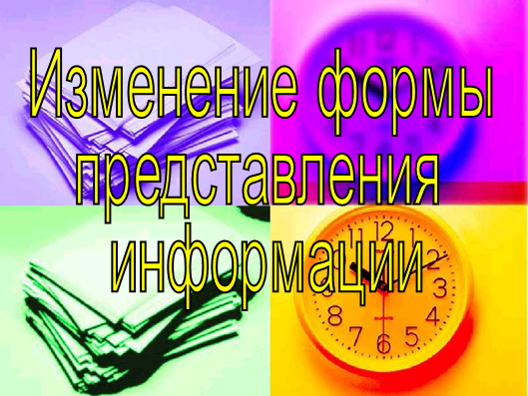(слайд №1)
1 вопрос: Что такое обработка информации?
Ответ: Обработка информации – это решение некоторой информационной задачи. (Сначала выслушать детей, т. к. дома нужно было выучить определение из параграфа 1. 12. Затем показать слайд №2 из презентации. Дети, которые выучили и рассказали правильно, увидели подтверждение своих слов. Дети, которые дома не выучил или выучил плохо, сейчас ещё раз вспомнили определение.)
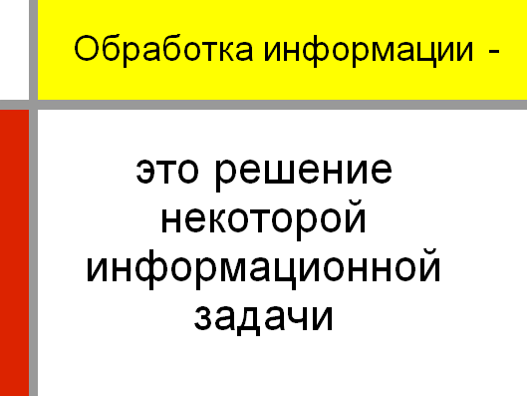(Слайд №2)
2 вопрос: С какими типами обработки информации вы знакомы?
Ответ:
- Обработка, связанная с получением новой информации.
- Обработка, связанная с изменением формы представления информации, но не изменяющая её содержания.
(Сначала выслушать детей, затем показать слайд №3)
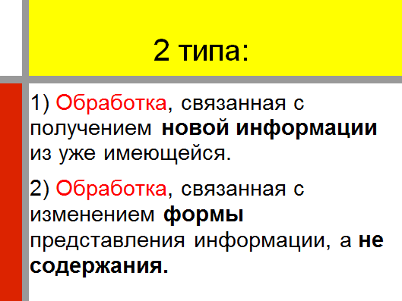(Слайд №3)
- А ещё мы решили 2 задачи.
В одной задаче нужно было ответить на вопрос, т. е. получить новую информацию из уже имеющейся. (слайд№4).
(Слайд №4)
В другой задаче нужно было расшифровать сообщение, т. е. изменить форму, а не содержание (заменить цифры буквами из таблицы учебника на стр. 30). (слайд №5)
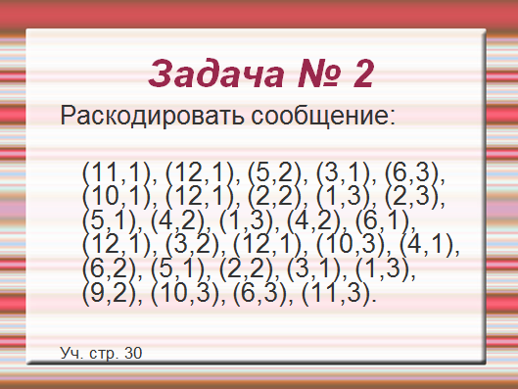 (Слайд №5)
Вопрос: Ребята, задачи, какого типа вы чаще всего решаете на уроках математики?
Ответ: На уроках математики мы решаем чаще всего задачи похожие на первую, т. е. связанные с получением новой информации.
Молодцы. А вот процесс изменения формы представления информации часто сводится к процессам еёкодирования и декодирования (раскодирования).
(слайд №6)
Способы кодирования:
Графический – с помощью рисунков и знаков
Числовой – с помощью чисел
Символьный – с помощью символов алфавита
Звуковой – с помощью звуков
(Слайд №6)
Запишите в тетради способы кодирования информации.
Задача №1 (устно)
(слайд №7)
(Слайд №7)
По первым буквам нарисованных предметов прочти имя героя.
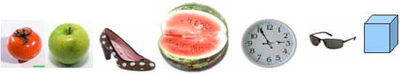
Ответ: Пятачок
Вопрос: Какой способ кодирования здесь представлен?
Ответ: Графический, т. к. использованы рисунки.
- Ребята, оказывается, вы сейчас изменили форму представления информации, заменили графическую насимвольную (рисунки заменили буквами), но не меняли содержание.
Задача №2
(слайд №8)
(Слайд №8)
А) (устно) По первым буквам написанных слов прочтите новое слово.
КОТ, РЫБА, ОКУНЬ, ЛЕС, ИГЛА, КОЗА
Б) (письменно в тетради) Таким же способом закодируйте своё имя.
(Устно спросить нескольких учеников результат кодировки.)
Вопрос: Какой способ кодирования информации вы использовали?
Ответ: Символьный, т. к. использованы буквы.
На уроках английского языка вы пользуетесь словарём, переводите текст с английского языка на русский, т. е. тоже изменяете форму представления информации.
Итак, при кодировании и декодировании происходит обработка информации связанная с изменением формы представления информации, а не её содержания. (слайд №9)
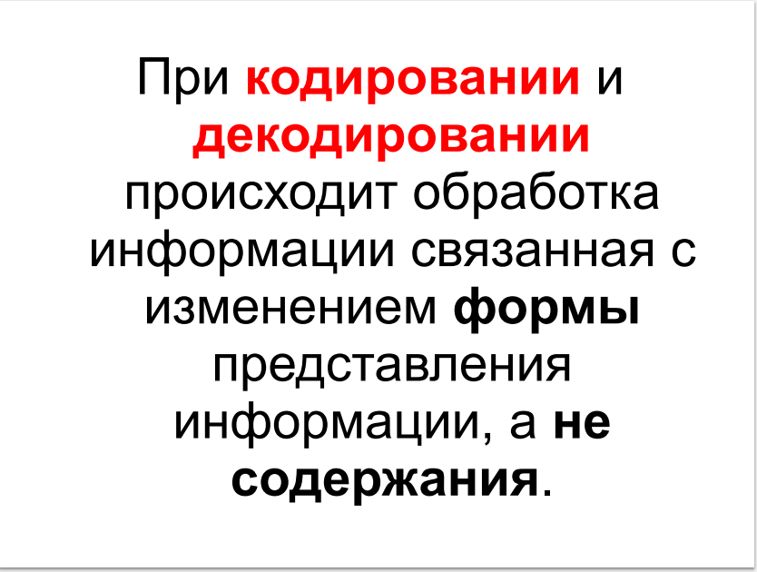 (Слайд №9)
Ещё очень важным способом изменения формы представления информации является систематизация информации.
Систематизировать информацию – что это значит? (слайд №10)
(Слайд №10)
Нам предстоит ответить на этот вопрос.
Но сначала рассмотрим несколько примеров. (слайд №11)
(Слайд №11)
Задание №3 Графическую информацию замените на символьную и заполните таблицу по основному признаку предмета.
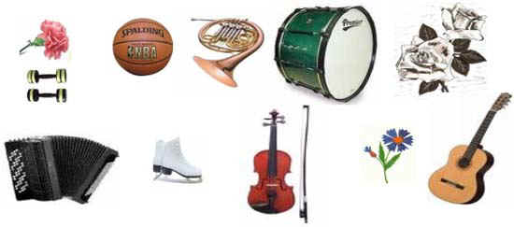
- Посмотрите внимательно и запишите названия этих предметов в таблицу.
(У всех розданы готовые таблицы.)
№ 3 Графическую информацию замените на символьную и заполните таблицу по основному признаку предметов.
№4 Систематизируйте.
одежда | обувь | Головные уборы

Наводящий вопрос: Как можно назвать столбцы?
Ответ:
- музыкальные инструменты
- спортивный инвентарь
- цветы
(Дети заполняют сами. Проверим ответ слайд №12)
(Слайд №12)
Задание №4 Систематизируйте.
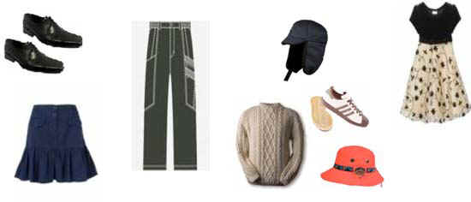(Слайд №13)
Одежда | Обувь | Головные уборы
(Дети заполняют розданные заранее таблицы. Результат проверим устно).
Раздать быстро на несколько парт (или на все) телефонный справочник, словари, энциклопедии и т. п.
1. Ребята, посмотрите и скажите: “Как в этих источниках систематизирована информация?”
Возможные ответы:
- По алфавиту
- По темам
- По датам
- По местоположению и т. п.
Вопрос: А для чего информацию расположили именно таким образом?
Возможный ответ: Информация расположена так для того, чтобы можно было быстро найти то, что нужно.
- Верно, молодцы, а теперь следующее задание устно.
Задание (устно):
Подберите синонимы к слову “Систематизировать”.
Возможные ответы:
- Расположить
- Разобрать
- Отсортировать
- Разложить и п. т.
Вопрос: Ребята, как вы думаете, что значит систематизировать информацию?
(Выслушать несколько мнений и показать слайд №14)
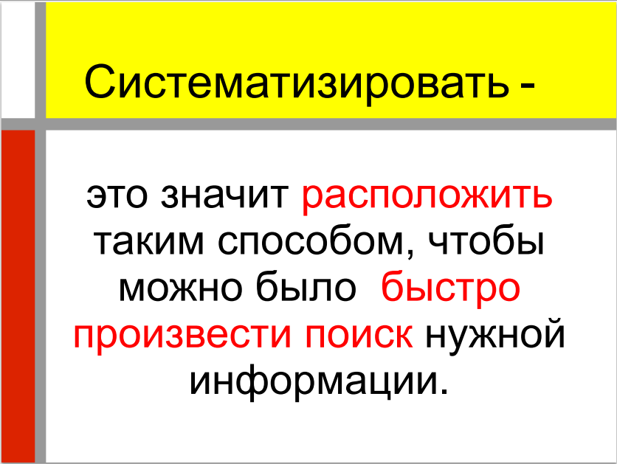 (Слайд №14)
Систематизировать - это значит расположить таким способом , чтобы можно было быстро произвести поиск нужной информации.
Вопрос: Для чего нужно систематизировать информацию?
Ответ: Систематизировать информацию нужно для того, чтобы можно было легко найти нужную информацию.
Итак, можно сделать вывод о том, что если информация систематизирована, то поиск нужной информации осуществляется быстро. (слайд №15)
(Слайд №15)
Вопрос: Ребята, подумайте и скажите: “Где и как человек находит, получает информацию?” (Сначала выслушать возможные ответы)
(слайд №16)
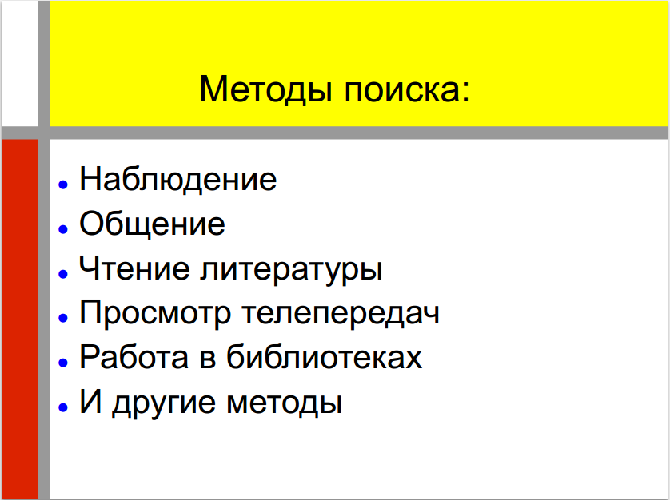 (Слайд №16)
Методы поиска информации:
- Наблюдение
- Общение
- Чтение соответствующей литературы
- Просмотр телепередач
- Работа в библиотеках
- И другие методы
Практическое задание за компьютером:
Воспользуйтесь терминологическим словарём в учебнике стр. 187 и заполните таблицу.
(Таблица уже заранее подготовлена на каждом компьютере. Дети ищут нужный материал в словаре учебника и печатают, заполняют таблицы)
термины | значение
Код
Информация
Пользователь

Ответ:
термины | значение
код | система условных знаков для представления информации
информация | сведения об окружающем нас мире
пользователь | человек, пользующийся услугами компьютера для получения информации или решения задач.
- Ребята, подведём итог.
(перед звонком слайд №17)
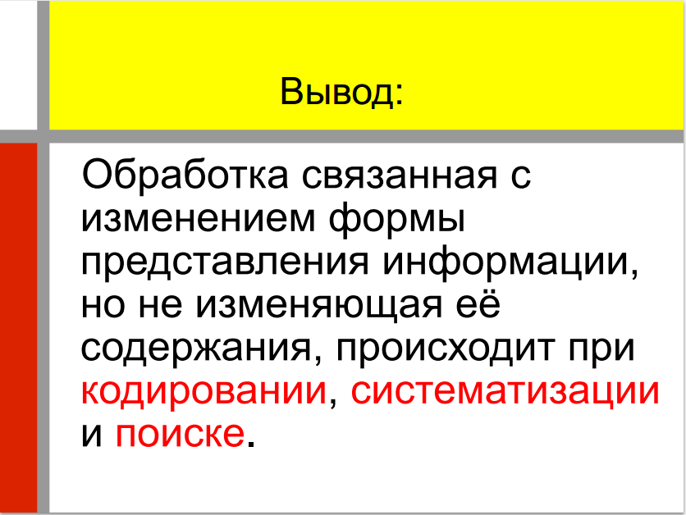 (Слайд №17)
Вывод: Обработка связанная с изменением формы представления информации, но не изменяющая содержания, происходит при кодировании, систематизации и поиске.
Источники:
- Учебник “Информатика 5” под редакцией Л. Л. Босовой, 2005г.
- http://images.google.ru
- “Информатика в играх и задачках” Методические рекомендации для учителя под ред. А. В. Горячева, 1998г.

